Ежегодный конкурс «Лучший реализованный проект года в области строительства»
11.06.2025
11.06.2025
Комплекс градостроительной политики города Москвы проводит конкурс «Лучший реализованный проект в области строительства», который позволяет отметить лучшие проекты и архитектурные решения, способствует формированию комфортной городской среды и улучшению качества жизни горожан. Награждение победителей проходит при участии Мэра Москвы С.С.Собянина.

Голосуй за лучший реализованный проект в сфере строительства за прошлый год с 1 июля по 1 августа 2025 года на сайте «Активный гражданин».

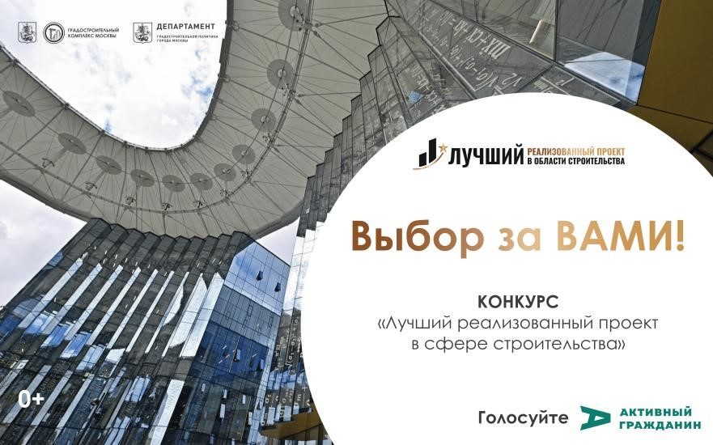

Адрес страницы: http://kuntsevo.mos.ru/presscenter/news/detail/13024554.html
Управа района Кунцево города Москвы

